Министерство просвещения Республики Башкортостан
Государственное автономное профессиональное образовательное учреждение Туймазинский индустриальный колледж

МДК 04.02 Разработка, ремонт и сборка узлов и аппаратов простых и средний сложности, аппаратура электроосвещения.
Специальность
13.02.13 Техническая эксплуатация и обслуживание электрического и электромеханического оборудования

Выполнил________________________
Боронин Арсений Николаевич
Группы 20 Э
Руководитель______________________
Густова И. Г.
Проект защищен с оценкой___________
Дата________

г. Туймазы
2026
Министерство просвещения Республики Башкортостан
Государственное автономное профессиональное образовательное учреждение Туймазинский индустриальный колледж

Задание
для курсового проектирования по МДК 04.02 Основы технической эксплуатации и обслуживания электрического и электромеханического оборудования.
Студенту Боронину Арсению Николаевичу
Группы 20 Э

ТЕМА:
Техобслуживание и ремонт универсального станка 3Д принтера
«Elegoo Neptune 4 Pro», моделирование и проектирование деталей применяемых для электромонтажных работ.

Руководитель проекта_____________ Густова И. Г.
Дата выдачи задания «19» октябрь 2026 г.
Дата сдачи на проверку «23» октябрь 2026 г.

Изм.
Лист
№ докум.
Подпись
Дата
Лист
3
13.02.13
Разраб.
Боронин А. Н.

Провер.
Густова И. Г.
Реценз

Н. Контр.

Утверд.

Техобслуживание и ремонт универсального станка 3Д принтера (Elegoo Neptune 4 Pro) и изготовление прототипов деталей.

Лит.
Листов
19
ГАПОУ ТИК гр Э30
 | Введение. | 4
 | Раздел 1. Теоретическая часть. | 5
1.1 | Технические характеристики 3D принтера Elegoo Neptune 4 Pro. | 6
1.2 | Устройство 3D принтера «Elegoo Neptune 4 Pro». | 8
1.3 | Принцип действия 3D принтера « Elegoo Neptune 4 Pro». | 9
1.4 | Программное обеспечение для 3D принтера «Elegoo Neptune 4 Pro». | 11
 | Раздел 2. Тех обслуживание и ремонт принтера. | 13
 | Раздел 3. Экономические затраты. | 15
 | Раздел 4. Процесс моделирования деталей гофрированная трубка и короб. | 18
 | Раздел 5. Охрана труда и техника безопасности. | 19
 | Раздел 6. Литература | 21
 | Приложение 1 Деталь «Гофрированная трубка» | 22
 | Приложение 2 Деталь «Короб» | 23
 | Приложение 3 Чертеж детали «Гофрированная трубка» | 24
 | Приложение 4 Чертеж детали «Короб» | 25
Введение
3D-принтер «Elegoo Neptune 4 Pro» - это устройство для создания объемных физических объектов на основе цифровой трехмерной модели. В отличие от обычного принтера, который наносит краску на бумагу в двух измерениях (длина и ширина), 3D-принтер работает в трех измерениях, добавляя высоту. Поэтому его часто называют устройством для «выращивания» предметов.
Мы видим мир, в котором границы между идеей и физическим воплощением стерты. Наша цель — сделать 3D-принтер «Elegoo Neptune 4 Pro» таким же привычным и доступным инструментом в каждом доме и на каждом рабочем месте, как бумага или клавиатура. Мы стремимся к будущему, где производство вещей становится локальным, безотходным и индивидуальным: где сломанную деталь можно не ждать из магазина, а напечатать за час, а уникальные протезы или инструменты создаются точно под нужды конкретного человека, а не массовым тиражом.
 |  | Боронин А. Н. |  |  | КП 13.02.13. 23.20. 000 ПЗ | Лист
 |  | Густова И. Г. |  |  | КП 13.02.13. 23.20. 000 ПЗ | 4
Изм. | Лист | № докум | Подпись | Дата | КП 13.02.13. 23.20. 000 ПЗ | 4

Раздел 1. Теоретическая часть.
 |  | Боронин А. Н. |  |  | КП 13.02.13. 23.20. 000 ПЗ | Лист
 |  | Густова И. Г. |  |  | КП 13.02.13. 23.20. 000 ПЗ | 5
Изм. | Лист | № докум | Подпись | Дата | КП 13.02.13. 23.20. 000 ПЗ | 5

3 D принтер «Elegoo Neptune 4 Pro» - это FDM/FFF-принтер (моделирование методом послойного наплавления). Устройство использует кинематику Cartesian с подвижным столом по оси Y и печатающей головкой, перемещающейся по осям X и Z.
В 3 D принтер «Elegoo Neptune 4 Pro» применена жесткая рама из алюминиевого профиля, обработанного на станке с ЧПУ, и полностью металлическая ось X. На осях X и Y используются металлические валы и ролики, что минимизирует люфты и вибрации (ringing) на высоких скоростях.
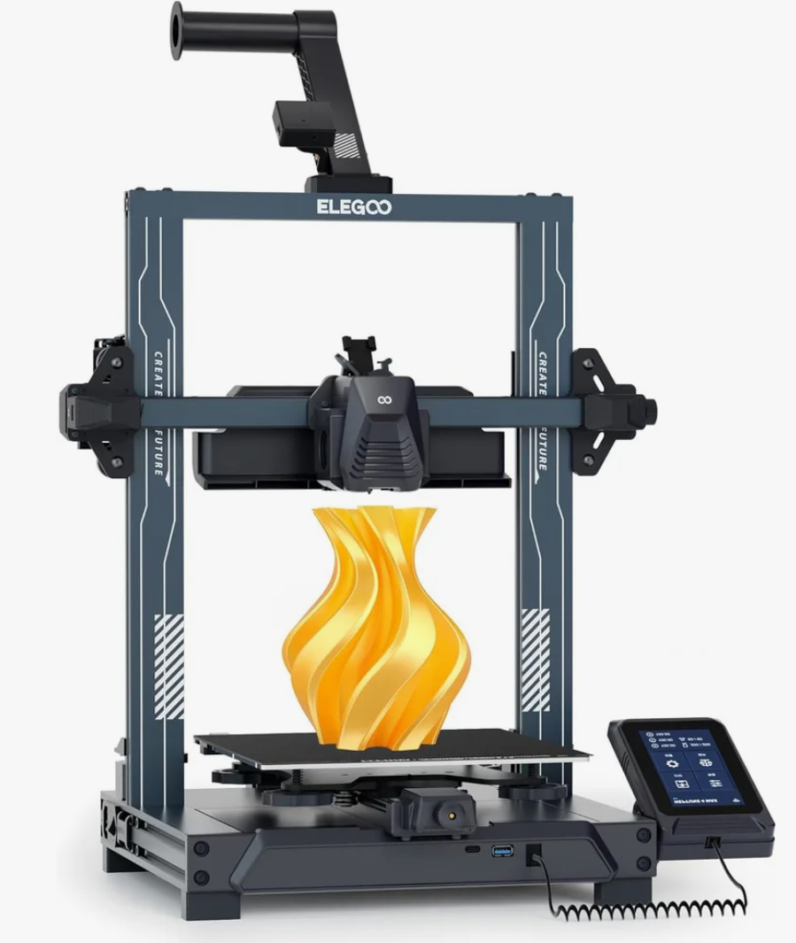
Рисунок 1 – 3D принтер “Elegoo Neptune 4 Pro”

  - Технические характеристики 3D принтера
«Elegoo Neptune 4 Pro»
 |  | Боронин А. Н. |  |  | КП 13.02.13. 23.20. 000 ПЗ | Лист
 |  | Густова И. Г. |  |  | КП 13.02.13. 23.20. 000 ПЗ | 6
Изм. | Лист | № докум | Подпись | Дата | КП 13.02.13. 23.20. 000 ПЗ | 6

Корпус принтера выполнен на базе жесткого алюминиевого профиля, обработанного на станке с ЧПУ, и усилен металлическими компонентами - верхней балкой и роликами направляющих, что существенно повышает жесткость конструкции по сравнению с пластиковыми аналогами. Габариты устройства составляют 475 × 455 × 515 мм, а вес - 8,1 кг
Рабочий объем печати составляет 225 × 225 × 265 мм (в некоторых спецификациях указывается высота до 280 мм). Поверхность стола представляет собой гибкую стальную пластину с магнитной подложкой и адгезионным покрытием PEI (полиэфиримид), обеспечивающим легкое отделение моделей после остывания. Стол оснащен уникальной двухконтурной системой нагрева мощностью 100 Вт (внутренний контур) и 150 Вт (внешний периметр). Зоны можно включать по отдельности: это позволяет экономить электроэнергию и не нагревать воздух вокруг при печати мелких объектов. Максимальная температура нагрева стола достигает 110°С.
3 D принтер “Elegoo Neptune 4 Pro” оснащен экструдером (прямой привод) с двойным приводом (Dual-Gear) собственной разработки. Конструкция облегчена на 75% по сравнению с моделью Neptune 3 Pro, а коэффициент экструзии увеличен в 5,2 раза, что гарантирует стабильную подачу даже гибких материалов на высоких скоростях. Цельнометаллический хотэнд с титановым термо-барьером разогревается до 300 °C. В стандартной комплектации установлено сопло диаметром 0,4 мм из закалённой стали, поддерживающее замену на форсунки 0,2, 0,6 и 0,8 мм. Принтер работает с филаментом диаметром 1,75 мм и поддерживает широкий спектр материалов: от базовых PLA и PETG до инженерных пластиков TPU, ABS, PA (нейлона) и их композитов с углеволокном или стекловолокном.
Neptune 4 Pro создан для высокоскоростной печати. Максимальная скорость позиционирования достигает 500 мм/с при ускорениях до 20 000 мм/с² (20 м/с²), однако рекомендуемая рабочая скорость составляет 250 мм/с для обеспечения оптимального баланса качества и производительности. Точность позиционирования заявлена на уровне ±0,1 мм. Высота слоя варьируется от 0,1 до 0,4 мм, рекомендуемое значение — 0,2 мм.
 |  | Боронин А. Н. |  |  | КП 13.02.13. 23.20. 000 ПЗ | Лист
 |  | Густова И. Г. |  |  | КП 13.02.13. 23.20. 000 ПЗ | 7
Изм. | Лист | № докум | Подпись | Дата | КП 13.02.13. 23.20. 000 ПЗ | 7

Сердцем принтера является 64-битная ARM-материнская плата, работающая под управлением прошивки Klipper. Двухъядерный процессор обеспечивает высокую вычислительную мощность и практически бесшумную работу. Устройство оснащено 8 Гб встроенной памяти, на которой можно хранить более 400 файлов G-code для автономной печати без подключения к ПК. Управление осуществляется через 4,3-дюймовый полноцветный емкостный сенсорный HD-экран съемной конструкции (его можно закрепить на корпусе или держать в руках). Интерфейсы подключения включают USB-накопитель, LAN (Ethernet) и Wi-Fi для удаленного доступа. Меню поддерживает русский язык.
Принтер оснащён системой автоматического выравнивания стола по 121 точке с помощью бесконтактного датчика, который строит точную карту высот и компенсирует неровности в процессе печати. На уровне прошивки реализованы алгоритмы Input Shaping (активное гашение вибраций) и Pressure Advance (динамический контроль подачи расплава). Для безопасности и удобства предусмотрены датчик окончания филамента, функция возобновления печати после отключения питания (Resume Print) и энергосберегающий режим стола. В зависимости от комплектации возможна установка встроенной камеры с машинным зрением для мониторинга процесса.
Для обеспечения качества печати на скоростях до 500 мм/с используется мощная всенаправленная система обдува детали, состоящая из двух утолщённых двусторонних вентиляторов типоразмера 4015 с двойными шарикоподшипниками и четырёх вентиляторов типоразмера 4020. Радиатор хотэнда также оснащён мощным модулем отвода тепла с интеллектуальным контроллером, который автоматически отключает обдув после завершения печати.
Принтер совместим с фирменным слайсером Elegoo Neptune Print (на базе OrcaSlicer), а также с популярными программами Cura и PrusaSlicer. Поддерживаемые форматы файлов: STL, OBJ, 3MF, AMF.
 |  | Боронин А. Н. |  |  | КП 13.02.13. 23.20. 000 ПЗ | Лист
 |  | Густова И. Г. |  |  | КП 13.02.13. 23.20. 000 ПЗ | 8
Изм. | Лист | № докум | Подпись | Дата | КП 13.02.13. 23.20. 000 ПЗ | 8

1.2 Устройство 3D принтера «Elegoo Neptune 4 Pro»
Рама: Портальная конструкция. В версии Pro верхняя балка и силовые элементы выполнены из металла.
Ось Z: Сдвоенные трапецеидальные винты (двойная Z-ось) с синхронизацией для предотвращения перекоса портала.
Оси X и Y: Линейные валы (стержни) с подшипниками, обеспечивающие плавное движение на высоких скоростях.
Ремни: Зубчатые ремни GT2 по осям X и Y с автоматическими натяжителями.
Направляющие стола: Магнитная гибкая пластина (PEI) с текстурированным покрытием.
Экструдер: Редукторный Direct-экструдер с двойным приводом (две ведущие шестерни) и передаточным числом 5.2:1.
Хотэнд: Цельнометаллический, с биметаллическим (медь-титан) термобарьером. Максимальная температура нагрева — 300 °C.
Сопло: Латунное, стандартный диаметр 0,4 мм.
Датчики: Датчик окончания филамента, встроенный в экструдер, и бесконтактный датчик автоуровня (ABL probe).
Обдув модели: Модуль на оси X, состоящий из четырех вентиляторов 4020 (blower), работающих в режимах «Mute», «Normal» и «Sport».
Обдув радиатора хотэнда: Два вентилятора 4010 по бокам печатающей головки.
Охлаждение электроники: Вентиляторы на материнской плате и в блоке питания.
Материнская плата: 64-битная плата с прошивкой Klipper (ARM двухъядерный процессор).
Память: 8 Гб встроенной флеш-памяти для хранения G-кодов.
Интерфейс: Съемный сенсорный LCD-дисплей диагональю 4,3 дюйма с магнитным креплением.
 |  | Боронин А. Н. |  |  | КП 13.02.13. 23.20. 000 ПЗ | Лист
 |  | Густова И. Г. |  |  | КП 13.02.13. 23.20. 000 ПЗ | 9
Изм. | Лист | № докум | Подпись | Дата | КП 13.02.13. 23.20. 000 ПЗ | 9

Связь: Порты USB, LAN (Ethernet) и поддержка подключения через Wi-Fi.
Блок питания: Закрытый блок питания (обычно 24В, мощность около 350–400 Вт).
Верхняя рама (портал оси Z) - 1 шт.
Основание принтера (нижняя часть с электроникой и столом) - 1 шт.
Печатающая головка в сборе (экструдер + хотэнд) - 1 шт.
Блок вспомогательного охлаждения (модуль с 4 вентиляторами) - 1 шт.
Сенсорный экран управления - 1 шт.
Держатель катушки филамента - 1 шт.
USB-накопитель с ПО и тестовыми моделями - 1 шт.
Набор инструментов (шестигранные ключи, гаечные ключи, шпатель) - 1 комплект.
Крепеж (винты M3, M4, M5) - 1 комплект.
Пробный филамент (катушка PLA) - 1 шт.
Кабель питания и шлейфы для подключения узлов.
1.3 Принцип действия 3D принтера « Elegoo Neptune 4 Pro».
Принтер Elegoo Neptune 4 Pro работает по технологии FDM моделирование методом послойного наплавления. Процесс печати и управления устройством можно разделить на несколько ключевых этапов:
1. Подготовка и калибровка Перед началом работы принтер необходимо откалибровать. Neptune 4 Pro использует комбинированную систему:
Ручная калибровка: Пользователь выравнивает углы стола, подкручивая пружины, ориентируясь на трение листа бумаги между соплом и столом.
Автоматическая калибровка: Встроенный бесконтактный датчик (ABL probe) сканирует платформу по сетке из 121 точки. Принтер строит карту высот (mesh) и автоматически компенсирует неровности стола в процессе печати, корректируя положение оси Z.
2. Подготовка цифровой модели (Слайсинг) 3D-модель в формате STL или OBJ загружается в программу-слайсер (рекомендуется Elegoo Cura). Программа «нарезает» модель на тонкие горизонтальные слои и преобразует её в управляющий код G-code.
 |  | Боронин А. Н. |  |  | КП 13.02.13. 23.20. 000 ПЗ | Лист
 |  | Густова И. Г. |  |  | КП 13.02.13. 23.20. 000 ПЗ | 10
Изм. | Лист | № докум | Подпись | Дата | КП 13.02.13. 23.20. 000 ПЗ | 10

Особенность Neptune 4 Pro - прошивка Klipper на базе Linux. Она берет на себя сложные вычисления траекторий, позволяя двигателям двигаться со скоростью до 500 мм/с и ускорением до 20 000 мм/с², а также выполняет активное гашение вибраций (Input Shaping), предотвращая появление «эха» на углах моделей. Файл сохраняется на USB-накопитель, во внутреннюю память (8 Гб) или передается по LAN.
3. Процесс печати (физический цикл)
Нагрев: Принтер нагревает сопло (до 300 °C) и печатную платформу (до 110 °C). В версии Pro используются интеллектуальные зоны нагрева: для мелких моделей активируется только центральная часть стола мощностью 100 Вт, для крупных - вся поверхность (150 Вт).
Подача пластика: Филамент (нить диаметром 1,75 мм) подается из катушки в редукторный Direct-экструдер с двойным приводом. Две шестерни надежно захватывают нить, что позволяет печатать даже мягкими и гибкими материалами (TPU).
Экструзия: Нить проталкивается в хотэнд, где плавится. Двойной привод обеспечивает коэффициент экструзии в 5.2 раза выше, чем у обычных экструдеров, гарантируя стабильную подачу расплава.
Движение и формирование слоя: Печатающая головка движется по осям X и Y на линейных валах, а платформа - по оси Z на двух синхронизированных винтах. Экструдер выдавливает расплавленный пластик тонкими нитями, которые мгновенно застывают благодаря мощной системе охлаждения (4 вентилятора 4020 в режиме «Sport»).
Послойное построение: Принтер завершает один слой, платформа опускается вниз на заданную высоту (обычно 0,2 мм), и начинается печать следующего слоя поверх предыдущего. Процесс повторяется до завершения модели.
 |  | Боронин А. Н. |  |  | КП 13.02.13. 23.20. 000 ПЗ | Лист
 |  | Густова И. Г. |  |  | КП 13.02.13. 23.20. 000 ПЗ | 11
Изм. | Лист | № докум | Подпись | Дата | КП 13.02.13. 23.20. 000 ПЗ | 11

4. Интеллектуальные функции и управление
Управление: Осуществляется через съемный 4,3-дюймовый сенсорный экран или веб-интерфейс Klipper (через LAN).
Возобновление печати: При внезапном отключении электричества принтер запоминает координаты. После подачи питания он нагревает стол и сопло, очищает сопло от застывшего пластика и продолжает печать с места остановки.
Датчик филамента: Если нить закончится во время печати, принтер приостановит работу и подаст звуковой сигнал, предотвращая брак детали.
Контроль охлаждения: Задний вентилятор имеет три режима (бесшумный 60%, нормальный 80%, быстрый 100%), которые переключаются прямо во время печати в зависимости от геометрии модели.
1.4 Программное обеспечение для 3D принтера «Elegoo Neptune 4 Pro».
Для работы с принтером Elegoo Neptune 4 Pro используется несколько программных компонентов, которые делятся на ПО для подготовки моделей (слайсеры) и встроенное ПО самого принтера (прошивка).
1. Программное обеспечение для подготовки моделей (Слайсеры) Это программы, которые преобразуют 3D-модель (STL, OBJ) в управляющий код (G-code).
Elegoo Cura: Это официальное и рекомендуемое программное обеспечение. Оно представляет собой модифицированную версию открытого слайсера Ultimaker Cura. Профили принтера, настройки температур, скоростей и алгоритмы ретрактов (втягивания нити) в этой версии уже оптимизированы инженерами Elegoo под особенности кинематики и прошивки Neptune 4 Pro. Программа поставляется на USB-накопителе в комплекте с принтером.
Другие слайсеры: Принтер совместим с любыми современными FDM-слайсерами, такими как PrusaSlicer, OrcaSlicer или Superslicer. Однако при их использовании пользователю придется вручную создавать или искать в сообществе профиль принтера, корректно настроенный под прошивку Klipper, чтобы избежать ошибок на высоких скоростях.
2. Встроенное программное обеспечение (Прошивка и интерфейс) Это ПО, которое управляет механикой и электроникой самого принтера.
Klipper: Это главная особенность Neptune 4 Pro. В отличие от классических прошивок (Marlin), Klipper работает на базе 64-битного Linux. Вычисления траекторий движения берет на себя мощный процессор принтера, а не слабая плата управления. Это позволяет достигать скоростей до 500 мм/с с активным гашением вибраций (Input Shaping).
Веб-интерфейс (Fluidd/Mainsail): Поскольку Klipper работает на Linux, принтер имеет собственный IP-адрес в локальной сети. Через браузер (Google Chrome) можно подключиться к принтеру для удаленного мониторинга, управления печатью, загрузки файлов G-code и тонкой настройки параметров (редактирование файла printer.cfg).
Встроенный интерфейс экрана: Управление на самом устройстве осуществляется через съемный 4,3-дюймовый сенсорный экран. Он имеет мультиязычный интерфейс (включая русский язык) и позволяет запускать печать с USB-накопителя или внутренней памяти, запускать калибровку, управлять двигателями вручную и менять настройки охлаждения.
3. Поддерживаемые форматы и операционные системы
Форматы ввода (для слайсера): STL, OBJ.
Формат вывода (для принтера): G-code.
Операционные системы для ПК: Windows (основная), macOS и Linux (через стандартные версии Cura или OrcaSlicer).
 |  | Боронин А. Н. |  |  | КП 13.02.13. 23.20. 000 ПЗ | Лист
 |  | Густова И. Г. |  |  | КП 13.02.13. 23.20. 000 ПЗ | 12
Изм. | Лист | № докум | Подпись | Дата | КП 13.02.13. 23.20. 000 ПЗ | 12

Раздел 2. Тех обслуживание и ремонт принтера.
 |  | Боронин А. Н. |  |  | КП 13.02.13. 23.20. 000 ПЗ | Лист
 |  | Густова И. Г. |  |  | КП 13.02.13. 23.20. 000 ПЗ | 13
Изм. | Лист | № докум | Подпись | Дата | КП 13.02.13. 23.20. 000 ПЗ | 13

Техническое обслуживание и ремонт «Elegoo Neptune 4 Pro» требует регулярного внимания к механике из-за высоких скоростей печати, а также базовых навыков работы с электроникой Klipper.
Регламент технического обслуживания
Ежедневное и еженедельное обслуживание:
Очистка стола: Перед каждой печатью магнитную PEI-пластину необходимо протирать изопропиловым спиртом для удаления пыли и жира.
Проверка сопла: Визуальный осмотр на наличие нагара. При необходимости - «холодная протяжка» (Cold Pull) или механическая чистка иглой при температуре 200–230 °C.
Очистка экструдера: Удаление пыли и ворса с шестерней подачи филамента.
Ежемесячное обслуживание (механика):
Смазка: Нанесение консистентной смазки (литиевой или силиконовой) на направляющие винты оси Z, линейные валы осей X и Y.
Проверка натяжения ремней: Оси X и Y оснащены автоматическими натяжителями, но их следует проверять на предмет проскальзывания. При появлении «эха» (звонка) на углах моделей натяжение нужно корректировать.
Протяжка крепежа: Из-за вибраций на скоростях до 500 мм/с болты рамы, каретки и хотэнда могут ослабевать. Рекомендуется раз в месяц проверять затяжку всех винтов (кроме тех, что фиксируют преднатяг подшипников).
Ролики: Очистка V-образных роликов от пыли и регулировка эксцентриков. Оси должны двигаться плавно, но без поперечного люфта.
Частые неисправности и способы их устранения.

Симптом | Вероятная причина | Решение
Пластик не подается (щелкает экструдер) | Засор сопла, влажный филамент, износ шестерни. | Прогреть сопло до 230 °C, прочистить иглой. Высушить пластик. Проверить прижим пружины экструдера.
Слои сдвигаются (смещение) | Ослабленные ремни, слишком высокое ускорение, препятствия на пути движения осей. | Проверить натяжение ремней X и Y. Уменьшить ускорение в слайсере (Klipper). Проверить, не задевают ли провода каретку.
Модель не прилипает к столу | Неправильный Z-offset, грязный стол, сквозняк. | Выполнить калибровку Z-offset (лист бумаги должен проходить с легким трением). Протереть стол спиртом.
Ошибка датчика (Thermistor Error) | Плохой контакт разъема термистора или обрыв провода. | Проверить разъемы хотэнда (тип Type-C). Поджать контакты в клеммах.
Люфт стола по оси Z | Износ подшипников или ослабление гаек на трапецеидальных винтах. | Подтянуть контргайки на винтах Z или заменить линейные подшипники.
 |  | Боронин А. Н. |  |  | КП 13.02.13. 23.20. 000 ПЗ | Лист
 |  | Густова И. Г. |  |  | КП 13.02.13. 23.20. 000 ПЗ | 14
Изм. | Лист | № докум | Подпись | Дата | КП 13.02.13. 23.20. 000 ПЗ | 14

Раздел 3. Экономические затраты (таблица).
 |  | Боронин А. Н. |  |  | КП 13.02.13. 23.20. 000 ПЗ | Лист
 |  | Густова И. Г. |  |  | КП 13.02.13. 23.20. 000 ПЗ | 15
Изм. | Лист | № докум | Подпись | Дата | КП 13.02.13. 23.20. 000 ПЗ | 15

Деталь/Расходный материал. | Средняя цена (руб.) | Периодичность замены /Примечание.
Сопло (латунь 0.4 мм). | 250 - 400 руб. | Каждые 3-6 месяцев при активной печати.
Сопло (закаленная сталь). | 500 - 900 руб. | Для абразивных пластиков (Carbon, GF).
PEI-пластина (магнитная наклейка). | 1500 - 2500 руб. | При сильном износе или повреждении покрытия.
Филамент (PLA, PETG, 1 кг). | 1200 - 2500 руб. | Основной расходный материал.
Ремень GT2 (1 метр). | 300 - 500 руб. | При появлении растяжения или «зубцов» на стенках моделей.
Ролик натяжной/направляющий (металл). | 350 - 600 руб. (за шт.) | При появлении люфта или износа подшипника.
Подшипник линейного вала (LM8LUU). | 250 - 400 руб. (за шт.) | При появлении хруста или люфта каретки.
Нагревательный картридж (60W). | 400 - 700 руб. | Если сопло не греется или температура «прыгает».
Термистор хотэнда (NTC 100K). | 200 - 400 руб. | При ошибке Err или некорректных показаниях температуры.
Термобарьер (биметалл). | 800 - 1 200 руб. | При частых засорах (пробках) филамента.
Вентилятор обдува радиатора (4010). | 300 - 500 руб. | При появлении треска или остановке крыльчатки.
Вентилятор обдува модели (4020). | 400 - 700 руб. (за шт.) | В блоке 4 шт. Меняются при износе.
Материнская плата (Klipper 4.2.7). | 4000 - 6500 руб. | При выходе из строя драйверов или портов.
Драйвер шагового двигателя. | 300 - 600 руб. | При сгорании (пропуски шагов, тишина мотора).
Сенсорный экран (4.3 дюйма). | 2000 - 3500 руб. | При механических повреждениях или битых пикселях.
Блок питания (24V, 350W). | 2500 - 4000 руб. | При выключениях под нагрузкой или писках БП.
Печатающая голова (в сборе Type-C). | 3500 - 5000 руб. | При фатальном повреждении экструдера или кабелей.
Каретка оси X с мотором. | 2500 - 3500 руб. | При клине мотора или повреждении креплений.
Факторы, влияющие на стоимость владения:
 |  | Боронин А. Н. |  |  | КП 13.02.13. 23.20. 000 ПЗ | Лист
 |  | Густова И. Г. |  |  | КП 13.02.13. 23.20. 000 ПЗ | 16
Изм. | Лист | № докум | Подпись | Дата | КП 13.02.13. 23.20. 000 ПЗ | 16

Тип филамента: Печать композитами (Carbon) требует замены латунных сопел на стальные каждые 2-3 кг пластика, что увеличивает затраты на расходники в 2-3 раза.
Скорость печати: Работа на скоростях 300-500 мм/с ускоряет износ ремней, подшипников и вентиляторов охлаждения примерно на 30-40% по сравнению с классическими принтерами.
 |  | Боронин А. Н. |  |  | КП 13.02.13. 23.20. 000 ПЗ | Лист
 |  | Густова И. Г. |  |  | КП 13.02.13. 23.20. 000 ПЗ | 17
Изм. | Лист | № докум | Подпись | Дата | КП 13.02.13. 23.20. 000 ПЗ | 17

Энергопотребление: Максимальная мощность нагрева стола составляет 250 Вт (100+150). При печати ABS-пластиком (110 °C) в течение 10-12 часов затраты на электроэнергию становятся заметными в ежемесячном бюджете.

Раздел 4. Процесс моделирования деталей гофрированная трубка и короб.
 |  | Боронин А. Н. |  |  | КП 13.02.13. 23.20. 000 ПЗ | Лист
 |  | Густова И. Г. |  |  | КП 13.02.13. 23.20. 000 ПЗ | 18
Изм. | Лист | № докум | Подпись | Дата | КП 13.02.13. 23.20. 000 ПЗ | 18

№ п/п | Последовательность выполнения работы с помощью инструментов | Графическое изображение | Оборудование и инструменты
1 | - выбрать плоскость ХУ;  - установить ось;  - выполнить вспомогательную сетку – автолинией;  - задать контур;  - выполнить вращением гафрированную трубку Ø 14 мм, L = 54 мм;  - вырезать сквозное отверстие Ø 7мм;  - выполнить инжиниринг задать скругления и фаски; | 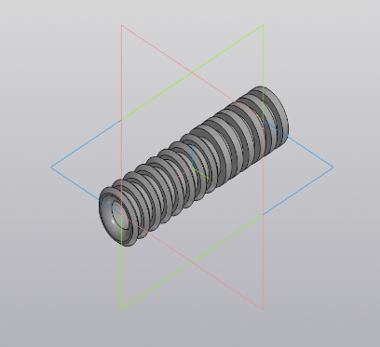 | КОМПАС-3D v22
2 | - выбрать плоскость ХУ;  - задать контур для короба;  - выдавить на расстояние 50 мм; | 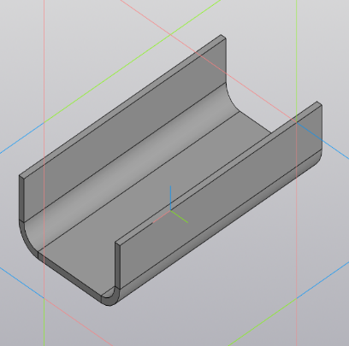 | КОМПАС-3D V22

Раздел 5. Охрана труда и техника безопасности.
 |  | Боронин А. Н. |  |  | КП 13.02.13. 23.20. 000 ПЗ | Лист
 |  | Густова И. Г. |  |  | КП 13.02.13. 23.20. 000 ПЗ | 19
Изм. | Лист | № докум | Подпись | Дата | КП 13.02.13. 23.20. 000 ПЗ | 19
7
- Термическая безопасность (защита от ожогов)
Высокие температуры: Сопло разогревается до 300 °C, а печатный стол до 110 °C. Прикосновение к этим элементам во время работы или сразу после отключения питания вызывает тяжелые ожоги.
Очистка: Удаляйте налипший пластик только после частичного остывания сопла (до 100-150 °C) с помощью пинцета или специального инструмента. Не используйте пальцы для сдирания пластика.
Снятие моделей: Снимайте готовую деталь с платформы PEI только после её полного остывания или используя шпатель, направляя усилие от себя, чтобы не порезаться и не повредить пальцы.
2. Механическая безопасность (защита от защемления)
Высокоскоростные узлы: Neptune 4 Pro оснащен мощными двигателями. Оси X и Y перемещаются с ускорением до 20 000 мм/с².
Правило «Руки прочь»: Категорически запрещается просовывать руки, пальцы или посторонние предметы в зону печати во время движения каретки. Зазор между соплом и столом минимален, а скорость движения высока — это может привести к тяжелым травмам или ампутации.
Дети и животные: Принтер должен находиться в месте, недоступном для детей и домашних животных. Работающее устройство без присмотра представляет повышенную опасность.
3. Химическая и экологическая безопасность
Испарения: При нагревании пластика (особенно ABS, Nylon, ASA) выделяются летучие органические соединения (ЛОС) и ультрадисперсные частицы (UPF).
Рекомендация: Печать должна осуществляться в хорошо проветриваемом помещении. При длительной печати инженерными пластиками рекомендуется использовать внешнюю вентиляцию или очиститель воздуха с HEPA-фильтром.
Пожарная безопасность: Принтер является мощным нагревательным прибором.
 |  | Боронин А. Н. |  |  | КП 13.02.13. 23.20. 000 ПЗ | Лист
 |  | Густова И. Г. |  |  | КП 13.02.13. 23.20. 000 ПЗ | 20
Изм. | Лист | № докум | Подпись | Дата | КП 13.02.13. 23.20. 000 ПЗ | 20

Не накрывайте принтер тканью и не блокируйте вентиляционные отверстия блока питания.
Не оставляйте принтер включенным без присмотра на длительное время (например, на ночь),
если в помещении нет систем автоматического пожаротушения или дымоудаления.
Держите рядом порошковый огнетушитель (класс ABC).
4. Электробезопасность
Сеть: Принтер работает от сети 220В. Перед подключением убедитесь, что розетка заземлена.
Кабели: Регулярно проверяйте изоляцию проводов (особенно шлейфа печатающей головки на оси X), которые постоянно движутся. Перетирание изоляции может привести к короткому замыканию.
Блок питания: При появлении запаха гари, щелчков или искрения из блока питания немедленно обесточьте устройство.
5. Эргономика и организация рабочего места
Устойчивость: Устанавливайте принтер на массивную, ровную и невибрирующую поверхность. Вибрации на высоких скоростях могут привести к смещению принтера и обрыву печати.
Освещение: Рабочее место должно быть хорошо освещено для визуального контроля первого слоя.
Порядок: Не допускайте скопления пустой упаковки, обрезков филамента и пыли вокруг принтера, чтобы они не попали в вентиляторы охлаждения или на линейные валы.

Раздел 6. Литература
 |  | Боронин А. Н. |  |  | КП 13.02.13. 23.20. 000 ПЗ | Лист
 |  | Густова И. Г. |  |  | КП 13.02.13. 23.20. 000 ПЗ | 21
Изм. | Лист | № докум | Подпись | Дата | КП 13.02.13. 23.20. 000 ПЗ | 21

https://k3d.tech/printers/neptune4/
https://www.manualslib.tech/ru/guide/466677/elegoo-neptune-4-pro-3d.html
https://lider-3d.ru/catalog/3d_printery/3d_printer_elegoo_neptune_4_pro/
https://3dtoday.ru/blogs/lider-3d/obzor-elegoo-neptune-4-pro-vysokoskorostnoi-fdm-3d-printer-novogo-pokoleniya
https://3dspec.ru/elegoo-neptune-4-pro-mods-upgrades/
https://www.dns-shop.ru/product/202184214d86d0a4/3d-printer-elegoo-neptune-4-pro/
https://3dtoday.ru/blogs/3dmall/populyarnye-modeli-3d-oborudovaniya-dekabr-2025
https://drv.dns-shop.ru/drivers%2FManuals%2FE%2Felegoo-neptune-4-pro_instrukcia_182914_04102024.pdf

Приложение 1
 |  | Боронин А. Н. |  |  | КП 13.02.13. 23.20. 000 ПЗ | Лист
 |  | Густова И. Г. |  |  | КП 13.02.13. 23.20. 000 ПЗ | 22
Изм. | Лист | № докум | Подпись | Дата | КП 13.02.13. 23.20. 000 ПЗ | 22

Рисунок 1 – Деталь «Гофрированная трубка»

Приложение 2
 |  | Боронин А. Н. |  |  | КП 13.02.13. 23.20. 000 ПЗ | Лист
 |  | Густова И. Г. |  |  | КП 13.02.13. 23.20. 000 ПЗ | 23
Изм. | Лист | № докум | Подпись | Дата | КП 13.02.13. 23.20. 000 ПЗ | 23

Рисунок 2 – Деталь «Короб»

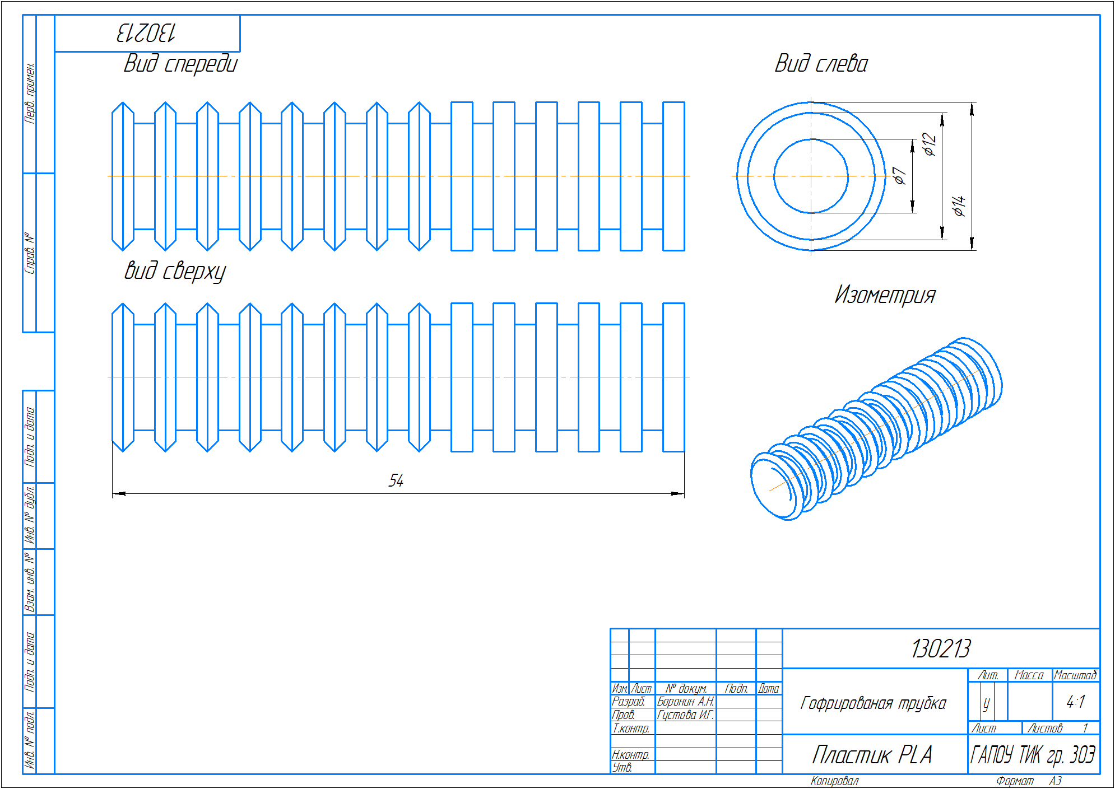

Рисунок 4 – Чертеж детали «Гофрированная трубка»
 |  | Боронин А. Н. |  |  | КП 13.02.13. 23.20. 000 ПЗ | Лист
 |  | Густова И. Г. |  |  | КП 13.02.13. 23.20. 000 ПЗ | 24
Изм. | Лист | № докум | Подпись | Дата | КП 13.02.13. 23.20. 000 ПЗ | 24

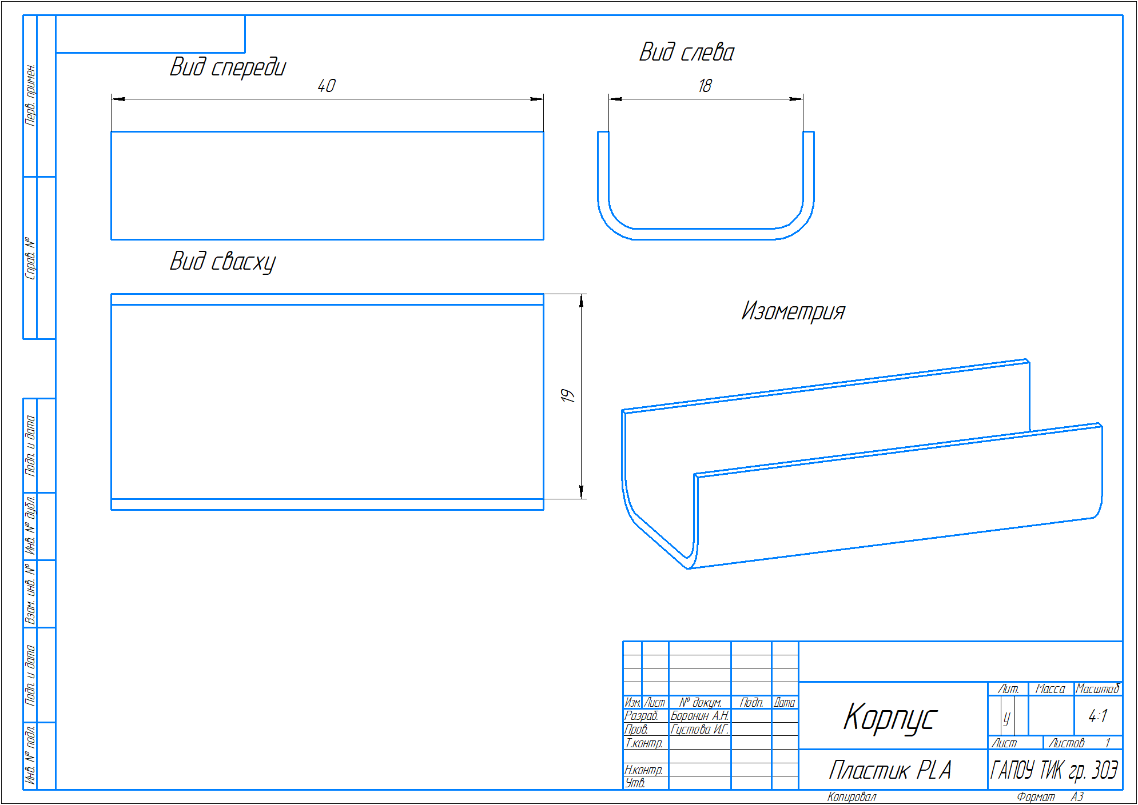

Рисунок 5 – Чертеж детали «Короб»
 |  | Боронин А. Н. |  |  | КП 13.02.13. 23.20. 000 ПЗ | Лист
 |  | Густова И. Г. |  |  | КП 13.02.13. 23.20. 000 ПЗ | 25
Изм. | Лист | № докум | Подпись | Дата | КП 13.02.13. 23.20. 000 ПЗ | 25

